PERCEPÇÃO DE EXTRATIVISTAS DE MANGABA (Hancornia speciosa Gomes) SOBRE MANEJO DE ÁREAS PARA POLINIZADORES: ESTUDO PRELIMINAR

Bryan Bezerra Domingos de Melo¹, Crislaine Costa Calazans^{2*}, Naiane Costa Pereira ³, Ana do Carmo Santana Oliveira Neta⁴, Luiz Henrique Gama Dore de Araújo⁵, Anabel Aparecida de Melo⁶, André César Pinheiro⁷, Laura Jane Gomes⁸
Universidade Federal de Sergipe
* crislainecalazans@academico.ufs.br.
__________________________________________________________________________________________

RESUMO
A mangabeira tem relevante valor ecológico e socioeconômico para comunidades tradicionais do Nordeste brasileiro, cuja produtividade depende diretamente da polinização realizada por diversos insetos. Para investigar o conhecimento empírico e as práticas de manejo adotadas, foram realizadas entrevistas estruturadas com 17 extrativistas. A partir da análise das respostas, buscou-se identificar como o saber tradicional contribui para a adoção de práticas ambientalmente adequadas e para a conservação da biodiversidade. Os dados obtidos apontam para a necessidade de integração entre o conhecimento local e técnicas agroecológicas, destacando o potencial de ações de educação ambiental e políticas públicas que fortaleçam a sustentabilidade e o bem-estar das comunidades extrativistas. Este trabalho preliminar reforça a importância de considerar as percepções comunitárias no desenvolvimento de estratégias de manejo, com vistas à preservação dos serviços ecossistêmicos e ao fortalecimento da base socioeconômica local.
Palavras-chave: comunidades tradicionais, produtividade, sustentabilidade.

INTRODUÇÃO

A mangabeira (Hancornia speciosa Gomes), pertencente à família Apocynaceae, é uma planta nativa do Brasil, presente de forma ampla nas regiões Norte e Nordeste. Seu habitat preferencial inclui áreas de restinga e tabuleiros litorâneos, estendendo-se do norte do Espírito Santo até o estado do Pará (MAIA et al., 2018). A mangaba, fruto dessa espécie, possui relevante valor econômico, cultural e ecológico, sendo uma importante fonte de renda para comunidades extrativistas tradicionais, como as catadoras de mangaba (PEREIRA, 2008).
A polinização é um processo ecológico essencial para a reprodução de muitas plantas, incluindo a mangabeira, e é realizada por diversos agentes, principalmente insetos como abelhas, vespas e borboletas e mariposas (BPBES, 2019). A presença e a atividade desses polinizadores estão diretamente relacionadas às práticas de manejo ambiental adotadas nas áreas de extrativismo. Práticas como a manutenção da vegetação nativa, o uso de técnicas agroecológicas e o controle do desmatamento são fundamentais para garantir habitats adequados para os polinizadores, promovendo, assim, a sustentabilidade do extrativismo da mangaba (OLIVEIRA; ALOUFA, 2019).
Além disso, a percepção dos extrativistas acerca da relevância dos polinizadores e das práticas de manejo sustentável é essencial para viabilizar estratégias de conservação eficazes, uma vez que o manejo ambiental adequado favorece a presença desses agentes e, consequentemente, a produtividade (OLIVEIRA, 2016). O conhecimento tradicional dessas comunidades, aliado a práticas de manejo ambiental, pode contribuir significativamente para a sustentabilidade do extrativismo da mangaba (OLIVEIRA; ALOUFA, 2019).
Diante disso, este trabalho tem como objetivo analisar como os extrativistas de mangaba percebem a importância do manejo ambiental para a atração de polinizadores.

MATERIAL E MÉTODOS

Este estudo foi conduzido em novembro de 2024, na Comunidade Extrativista Alagamar, situada no município de Pirambu, estado de Sergipe, Brasil. A região é conhecida pela presença significativa de populações tradicionais que praticam o extrativismo vegetal, com destaque para a coleta da mangaba (Hancornia speciosa), uma atividade de importância sociocultural e econômica local.
Participaram da pesquisa 17 extrativistas da mangaba, todos residentes na comunidade e com experiência direta na coleta tradicional da fruta. A seleção dos participantes foi feita de forma intencional (amostragem não probabilística).
A coleta de dados foi realizada por meio da aplicação de um questionário estruturado, composto por quatro afirmações relacionadas à percepção dos participantes sobre a importância dos polinizadores e a adoção de práticas de manejo ambiental. O instrumento foi aplicado em formato presencial, com cada entrevistado respondendo individualmente, em ambiente que favorecesse o diálogo e a compreensão das questões. O pesquisador leu cada afirmação em voz alta, explicando os termos sempre que necessário, de modo a garantir que todos os participantes compreendessem plenamente o conteúdo.
As respostas foram registradas utilizando uma escala de Likert de cinco pontos, com os seguintes níveis de concordância: (1) discordo totalmente, (2) discordo parcialmente, (3) neutro, (4) concordo parcialmente, (5) concordo totalmente.
As quatro afirmações apresentadas aos participantes foram:
- Os polinizadores são fundamentais para a produção de mangaba.
- Adoto práticas que ajudam a atrair polinizadores na área de coleta.
- Estou disposto (a) a implementar práticas de manejo que favoreçam os polinizadores.
- Percebo que houve redução na presença de polinizadores nos últimos anos.
Durante as entrevistas, as respostas foram anotadas manualmente em fichas-padrão e posteriormente digitadas em uma planilha eletrônica (Microsoft Excel), assegurando a organização e sistematização dos dados para análise posterior.
A análise dos dados foi realizada com o apoio do software R (R CORE TEAM, 2022), utilizando técnicas de estatística descritiva. Foram calculadas as frequências absolutas e relativas (em porcentagem) de cada nível de resposta para cada afirmação, o que permitiu identificar padrões de percepção entre os extrativistas em relação à presença de polinizadores e às práticas de manejo associadas. Esses dados foram posteriormente apresentados em gráficos para facilitar a visualização e interpretação dos resultados.

RESULTADOS E DISCUSSÃO

A Pergunta 1, referente à afirmação "Os polinizadores são fundamentais para a produção de mangaba", obteve uma maioria expressiva de respostas com concordância: 3 respondentes marcaram “Neutro”, 2 marcaram “Concordo parcialmente” e 3 marcaram “Concordo totalmente”. No entanto, 11 participantes assinalaram "Discordo totalmente", demonstrando uma baixa conscientização da importância ecológica e produtiva dos polinizadores por parte de boa parte dos entrevistados. Em estudo sobre o conhecimento dos agricultores sobre a importância dos polinizadores quase metade (46,67%) apresentava um nível de conhecimento abaixo da média sobre a importância dos polinizadores e da polinização, seguidos por 28,33% com conhecimento considerado baixo e apenas 25,00% com um nível maior de conhecimento (SINDHU; SHIVALINGAIAH, 2023).
Já na Pergunta 2, que trata da afirmação "Eu adoto práticas que ajudam a atrair polinizadores na área de coleta", os resultados foram mais positivos. A maioria dos participantes (11) “Concorda totalmente”, e outros 2 “Concordam parcialmente”, indicando que, embora parte dos extrativistas não reconheça explicitamente a importância dos polinizadores, muitos já adotam práticas benéficas ao manejo sustentável, possivelmente por tradição ou experiência prática.
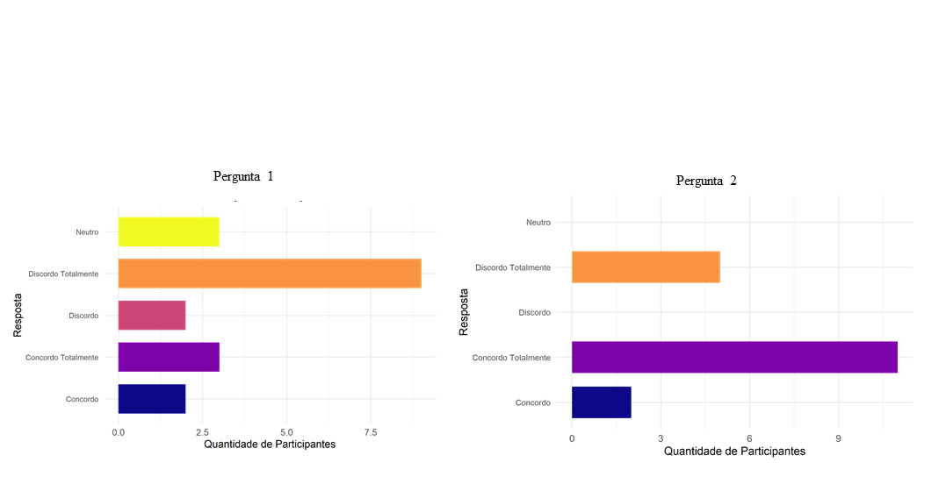
Figura 1. Distribuição das respostas às Perguntas 1 e 2, mostrando o nível de concordância ou discordância dos participantes.

A Pergunta 3 investigou a disposição dos participantes para implementar práticas de manejo amigáveis aos polinizadores. As respostas mostram um forte alinhamento positivo: 10 participantes “Concordaram totalmente” e 5 “Concordaram parcialmente”, enquanto apenas 1 respondeu “Discordo totalmente” e 2 permaneceram neutros. Isso demonstra um alto potencial para engajamento em ações de conservação, desde que acompanhadas de orientação técnica e sensibilização.
Quanto à Pergunta 4, sobre a percepção de perda de polinizadores nos últimos anos, os dados indicam uma preocupação crescente: 16 pessoas “Concordaram totalmente” com a afirmação e nenhuma discordou. Esse resultado sugere que a percepção de declínio populacional de polinizadores é evidente para a maioria dos entrevistados, o que pode favorecer o envolvimento comunitário em ações de monitoramento e recuperação dos habitats naturais. Em estudo sobre percepções da população sobre as abelhas-polinizadoras e implicações e estratégias de conservação foi observado que a população reconhece a importância das abelhas como polinizadores e seu declínio populacional, o que tem implicações diretas para os esforços de conservação. Além disso, estratégias práticas de preservação foram identificadas, incluindo o plantio de plantas com flores e a redução do uso de agroquímicos (OJIJA; LEWERI, 2022).
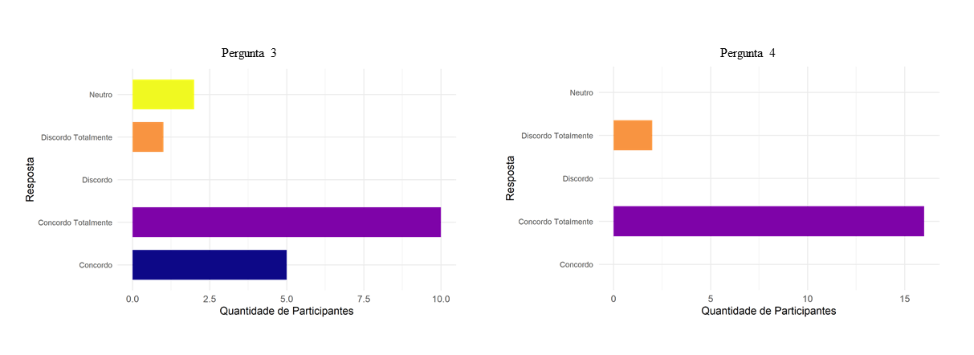
Figura 2. Distribuição das respostas às perguntas 3 e 4, mostrando o nível de concordância ou discordância dos participantes.

Os dados coletados por meio de entrevistas semiestruturadas revelaram que os extrativistas possuem conhecimento empírico sobre a necessidade da polinização para a formação dos frutos da mangaba. Ao serem questionados sobre o papel dos insetos nas flores, muitos mencionaram a presença de abelhas e borboletas, reconhecendo que “sem esses bichinhos, a flor não vira fruta”. No entanto, embora compreendam a importância geral dos insetos, o conhecimento específico sobre os grupos de polinizadores mais eficientes ainda é limitado.
Alguns extrativistas relataram observar maior presença de frutos em áreas com vegetação mais conservada e maior diversidade de insetos, associando intuitivamente a polinização à produtividade. Essa percepção é consistente com estudos científicos que indicam que a polinização por insetos, especialmente mariposas da família Sphingidae, é essencial para a produção da mangaba, principalmente em áreas de restinga.

CONCLUSÕES

A partir das percepções levantadas, é possível traçar estratégias de manejo que unam o conhecimento tradicional com a ciência ecológica. A valorização do saber local pode subsidiar ações de educação ambiental voltadas à importância dos polinizadores e sua relação direta com a produtividade da mangaba. Além disso, práticas como o enriquecimento florístico com plantas atrativas para polinizadores, o manejo adequado da vegetação nativa e a promoção da agricultura de base agroecológica ao redor das áreas extrativistas podem fortalecer os serviços ecossistêmicos.

REFERÊNCIAS

MAIA, J. D., ÁVILA, C. R., MEZZOMO, N., LANZA, M. Evaluation of bioactive extracts of mangaba (Hancornia speciosa) using low and high pressure processes. The Journal of Supercritical Fluids, v. 135, p. 198- 210, 2018.
OJIJA, F.; LEWERI, C. People’s knowledge and perceptions towards bee–pollinators in the southern highlands, Tanzania: Conservation implications and strategies. Tropical Conservation Science, v. 15, p. 19400829221126696, 2022.
OLIVEIRA, K. S. Comunidades extrativistas e o uso da biotecnologia vegetal como alternativa à conservação da mangabeira (Hancornia speciosa Gomes). 2016. 97 f. Dissertação (Mestrado em Desenvolvimento e Meio Ambiente) – Universidade Federal do Rio Grande do Norte, Natal, 2016.
OLIVEIRA, K. S.; ALOUFA, M. A. I. Percepção ambiental e extrativismo da mangabeira: um estudo em comunidades do Rio Grande do Norte. Gestão e Sustentabilidade Ambiental, v. 8, n. 4, p. 420-442, 2019.
PEREIRA, E. O. Extrativismo da mangaba (Hancornia speciosa Gomes) no Povoado Alagamar, Pirambu - SE. 2008. 88 f. Dissertação (Mestrado em Agroecossistemas) – Universidade Federal de Sergipe, São Cristóvão, 2008.
PLATAFORMA BRASILEIRA DE BIODIVERSIDADE E SERVIÇOS ECOSSISTÊMICOS (BPBES). Relatório Temático sobre Polinização, Polinizadores e Produção de Alimentos no Brasil, 2019. Disponível em: <https://www.bpbes.net.br/wp-content/uploads/2019/03/BPBES_CompletoPolinizacao-2.pdf.> Acesso em: 28 maio 2025.
R CORE TEAM. R: A Language and Environment for Statistical Computing. R Foundation for Statistical Computing, Vienna, Austria. https://www.R-project.org/. 2024.
SINDHU, M.; SHIVALINGAIAH, Y. N. Farmer's Knowledge on Importance of Pollinators and Pollination in Karnataka State. Mysore Journal of Agricultural Sciences, v. 57, n. 4, 2023.

